Český střelecký svaz, z.s.

ČSS, z.s.- sportovní střelecký klub
KOMETA BRNO r. č. 0397

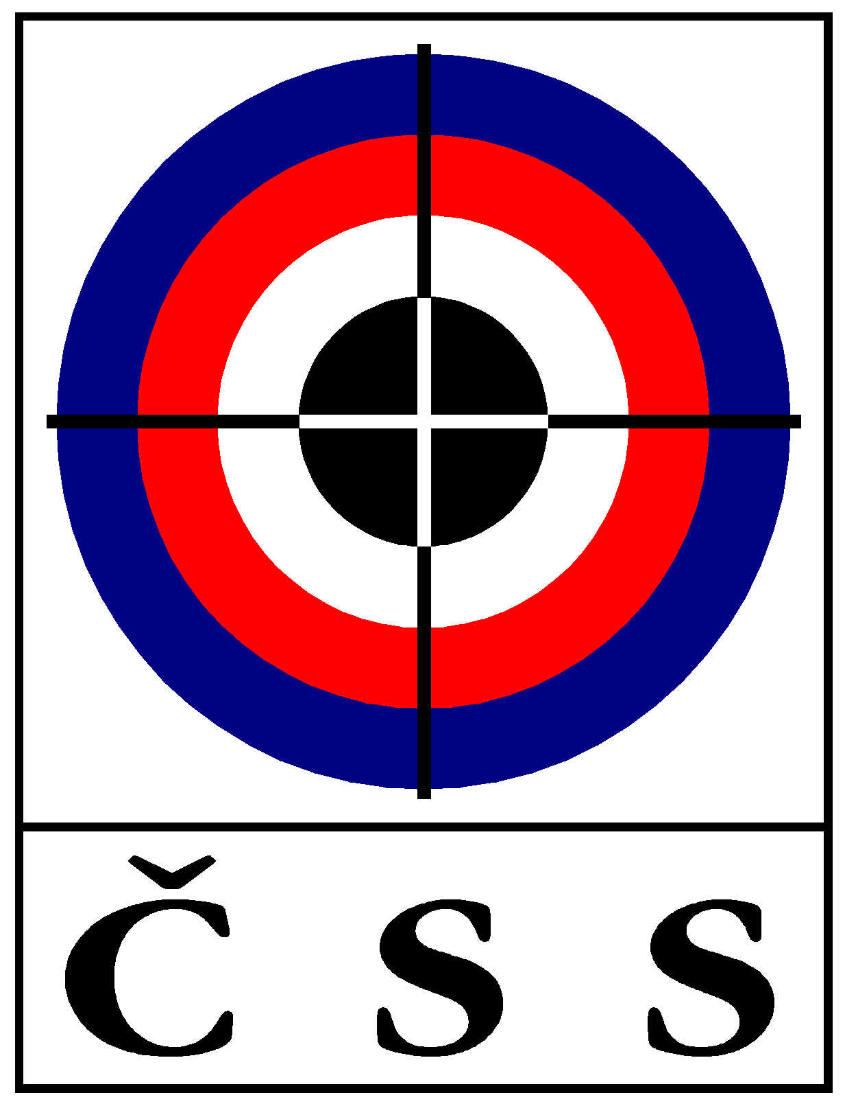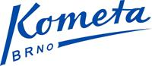

PROPOZICE

Mistrovství České republiky 2022

ve sportovní střelbě v brokové disciplíně

DOUBLE TRAP

Závod se uskuteční na brokové střelnici ČSS v Brně- Králově Poli

12. 10. 2022

Organizační pokyny

Název akce: Mistrovství České republiky 2022
Kategorie soutěže: I.
Druh soutěže: Mistrovství České republiky
Pořadatel: ČSS, z.s. - SSK Kometa Brno r. č. 0397
Datum konání: 12. 10. 2022
Disciplíny: Double trap

Organizační výbor:

Předseda: Radomír Zaoral
Hospodář soutěže: Radomír Jaška
Hlavní rozhodčí: Lubomír Janota
Technický delegát: Petr Hrdlička
Zástupce ČSS: Martin Havlík
Sbor rozhodčích: Určí pořadatel
Technické zabezpečení: Josef Vágner – správce střelnice

Kategorie:
A - muži jednotlivci družstva

B - junioři jednotlivci, družstva

Podmínky účasti na Mistrovství České republiky

- Závodníci jsou povinni dostavit se včas, podle propozic k prezenci, předložit platný členský průkaz s vylepenou kontrolní známkou pro rok 2022 (Sekretariát ČSS ,z. s. provede před MČR kontrolu všech nominovaných sportovců. Členové klubů, kteří nemají řádně zaplaceny příspěvky na rok 2022, nemohou na MČR startovat), a zaplatit startovné.

- MČR závodníci startují za své mateřské kluby, hostování není povoleno. V soutěži družstev mohou být registrována družstva složená z členů jednoho SSK příp. družstvo krajského sdružení (v dané disciplíně a kategorii).

- Závodníci jsou povinni přihlásit se na MČR přes email: radomir.zaoral@gmail.com

Program závodu:

Trénink, prezence 11.10. 2022 12:00 – 17:00 hod.
Losování: 12.10. 2022 8:00 hod
Zahájení závodu: 12.10. 2022 9:00 hod

Disciplíny, kategorie:

kategorie muži (rok nar. 2001 a st.) - 150 terčů kvalifikace + finále
kategorie junioři (rok nar. 2002 a mladší) - 150 terčů kvalifikace + finále

Soutěží se podle pravidel ISSF.
Terče:

Závod - terče zn. LAPORTE

Startovné:

Tréninková položka (TRAP) 30 terčů 150,- Kč

TRAP a SKEET (závod)
junioři 150 terčů 800,- Kč
muži 150 terčů 1000,- Kč

Startovné je splatné hotově při prezenci.

Protesty:

Písemný protest se musí, v souladu s pravidly ISSF, podat jury do 10 minut po skončení položky, ve které se dotyčná událost přihodila s poplatkem 500 Kč.

Zdravotní zabezpečení:

Úrazová nemocnice Brno

Ubytování:

Ubytování si zajišťuje každý účastník sám.

Parkování vozidel:
Parkování je zajištěno v areálu střelnice, na vymezeném parkovišti mimo zatravněné plochy.

Občerstvení:

Občerstvení je zajištěno přímo na střelnici.

Zbraně a střelivo:

Zbraně a střelivo vlastní. Broková náplň nesmí přesahovat 24,0g (tolerance + 0,5 g) - max. hmotnost vč. tolerance 24,5 g. Velikost broků nesmí přesáhnout průměr 2,6 mm.

Losování:

Losování startovních čísel střelců provede hlavní rozhodčí.

Kontakt na pořadatele:

ČSS, z.s. – Sportovně střelecký klub Kometa Brno, Kociánka 25d .

Kontaktní osoba: Radomír Zaoral, e-mail: radomir.zaoral@gmail.com

Organizační výbor si vyhrazuje právo změn v souladu s pravidly sportovní střelby a prováděcí směrnicí MČR 2022.

Upozornění:

- Sportovec mladší 18-ti let, ale starší 10-ti let, nebo který nemá zbrojní průkaz, může zbraň používat pouze za přítomnosti osoby starší 21 let, která je držitelem zbrojního průkazu skupiny B nebo C nejméně 3 roky a zajistí bezpečnou manipulaci se zbraní a střelivem.

- Bude provedena kontrola zbrojních průkazů a průkazů zbraní správcem střelnice (dle zákona). Kdo nebude mít tyto doklady, nemůže se soutěže zúčastnit.

Radomír Zaoral
ředitel soutěže

